Отчет о проведенных мероприятиях в МКОУ Терновская СОШ №2 с 25.02.2020 г. по 28.02.2020 г.
- 25 февраля прошла встреча учащихся 3 класса с участником боевых действий в Чеченской республике Сиротиным Максимом Леонидовичем, который рассказал ребятам о своём участии в боевых операциях, простых героях и боевом товариществе.
Максим Леонидович принёс на встречу диск с любительскими записями боевых действий. Не листая учебник истории, дети прикоснулись к тем трагическим дням, о которых человеческая память не имеет права забывать. Такие встречи просто необходимы нашим детям, они помогают воспитывать патриота своей Родины, а также не забывать о тех солдатах, которые с честью выполняли свой интернациональный долг.
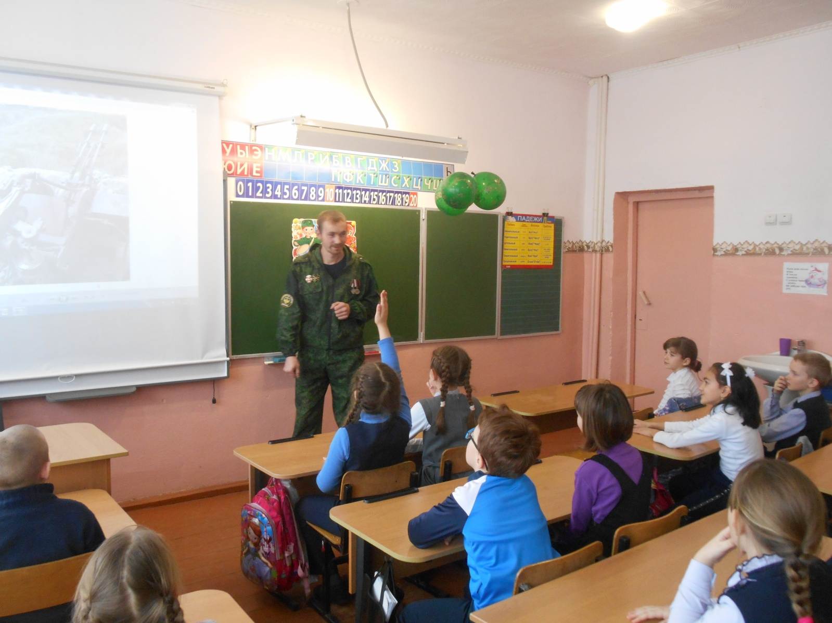
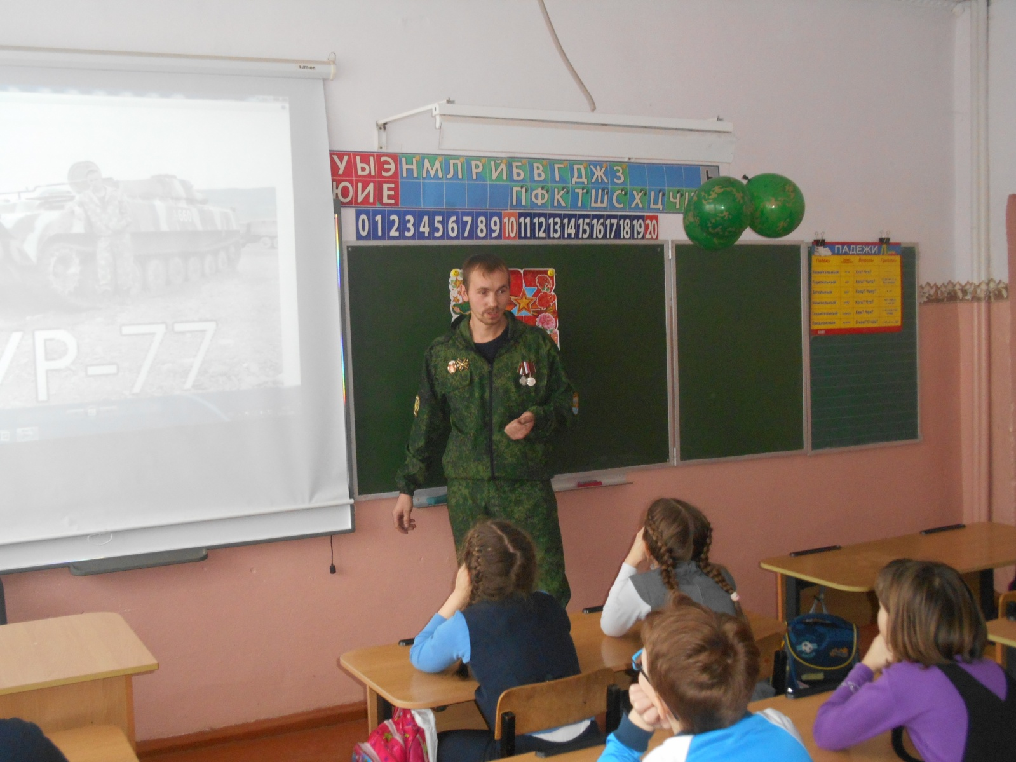

- 26 февраля прошел конкурс чтецов «Наши Герои – Защитники Отечества»
среди учащихся 3-4 классов
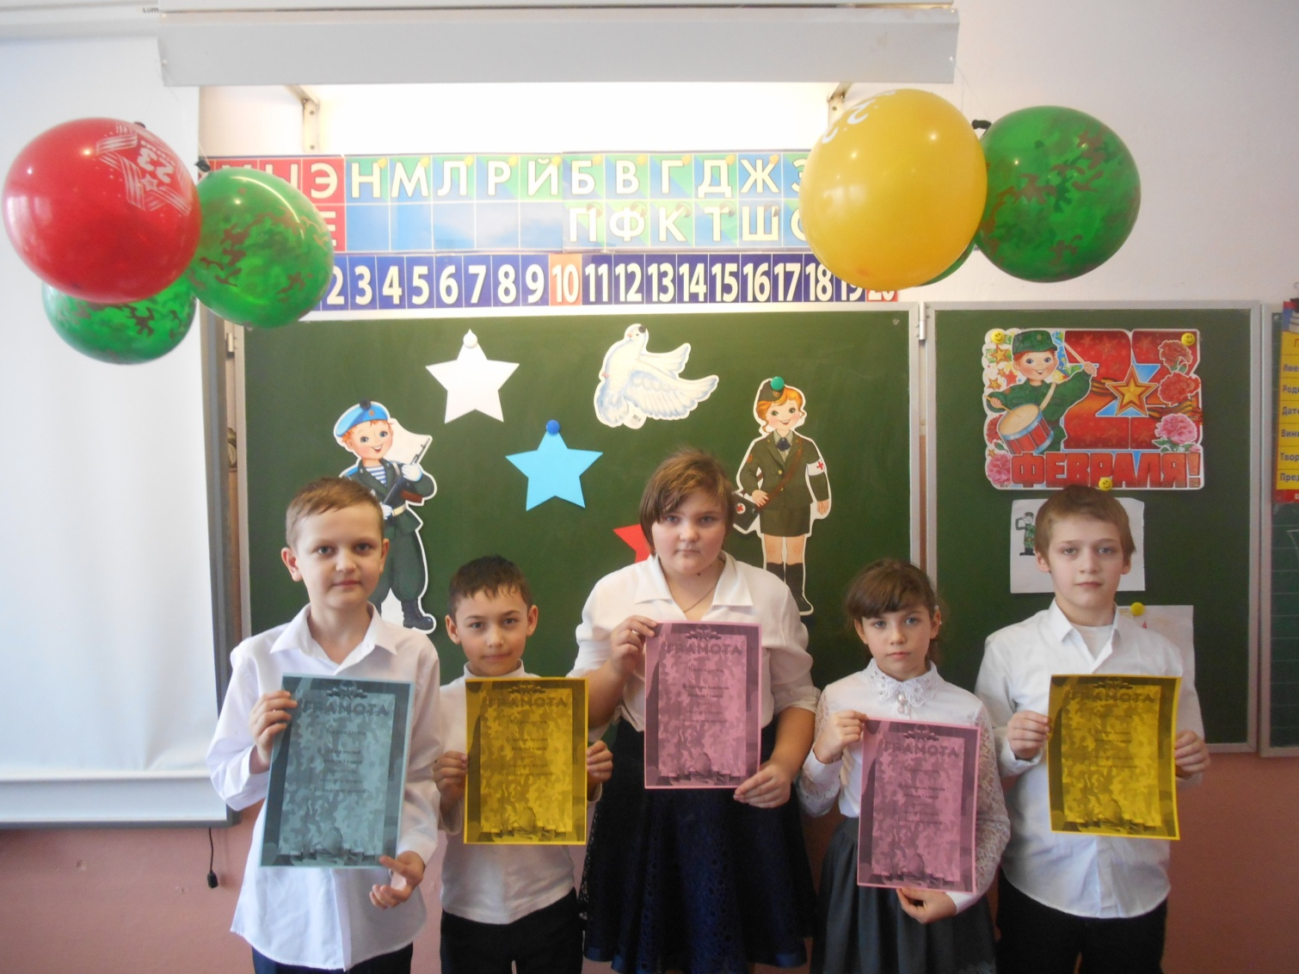
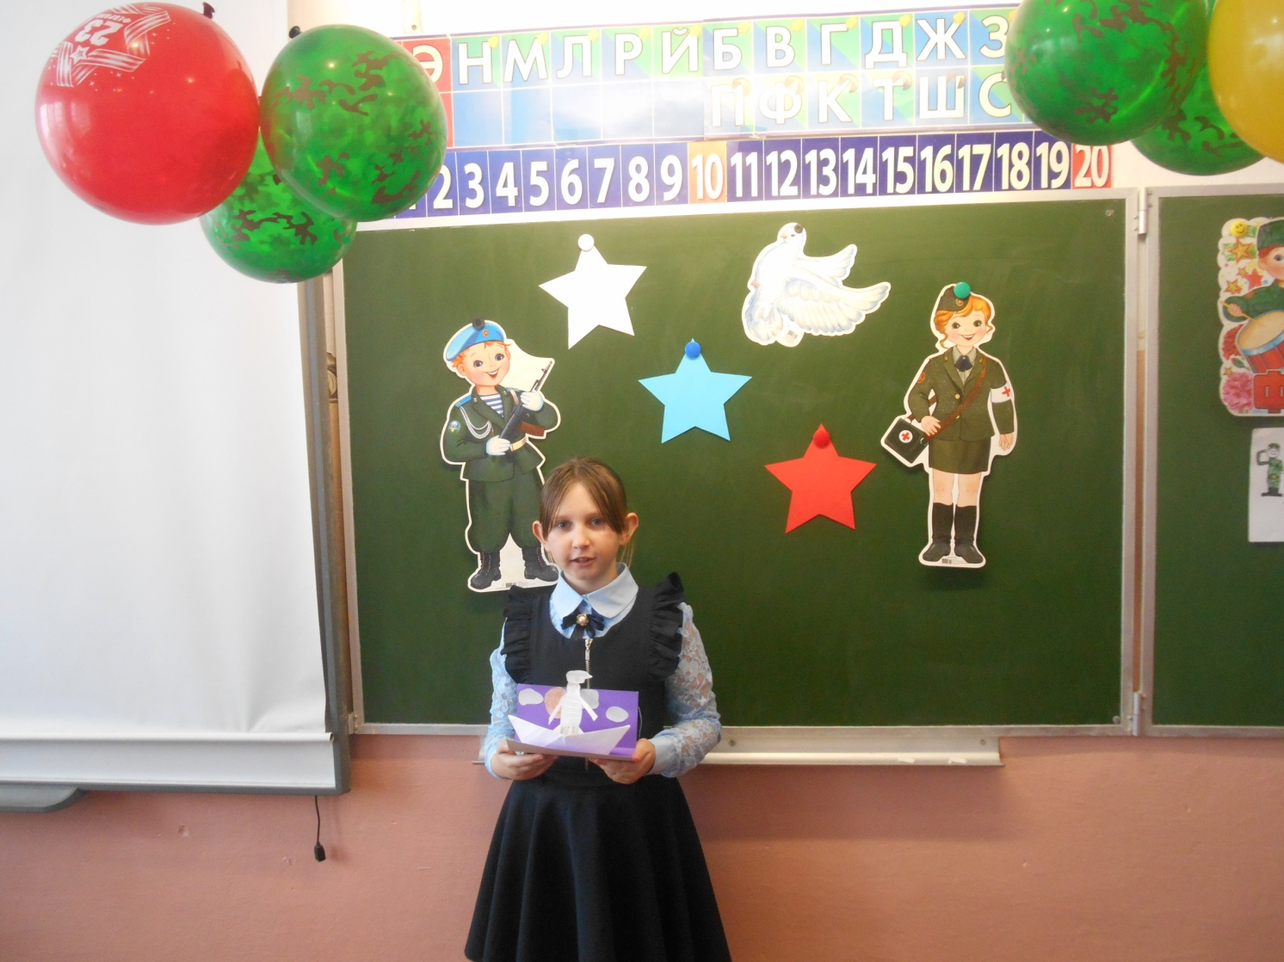

- 28 февраля прошло мероприятие в начальной школе «Как на Масляной неделе»
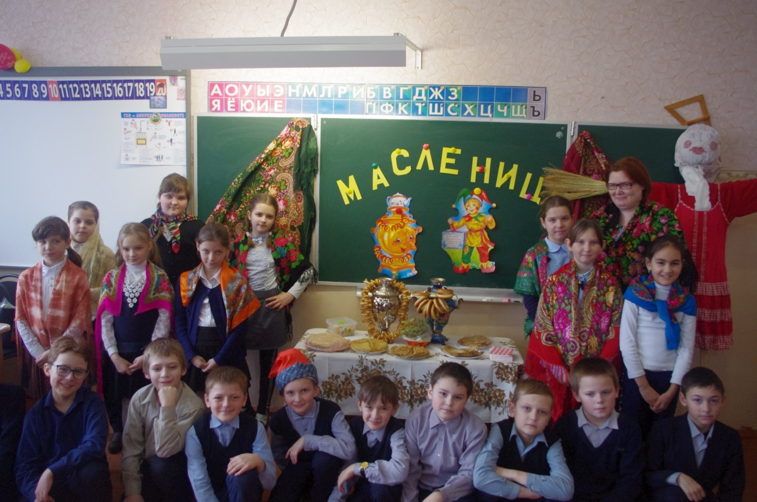
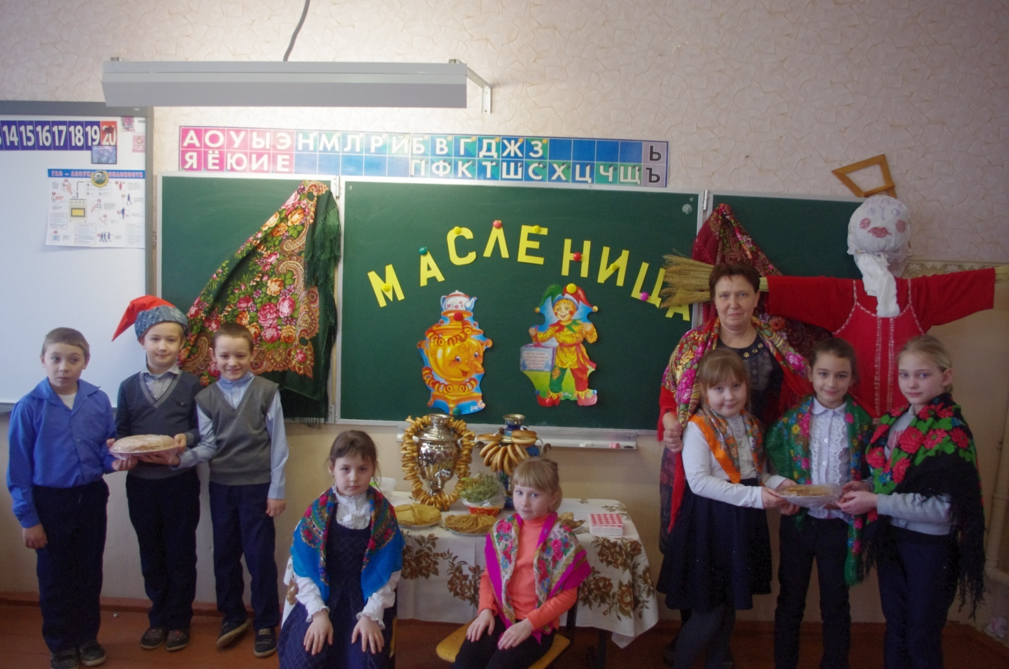
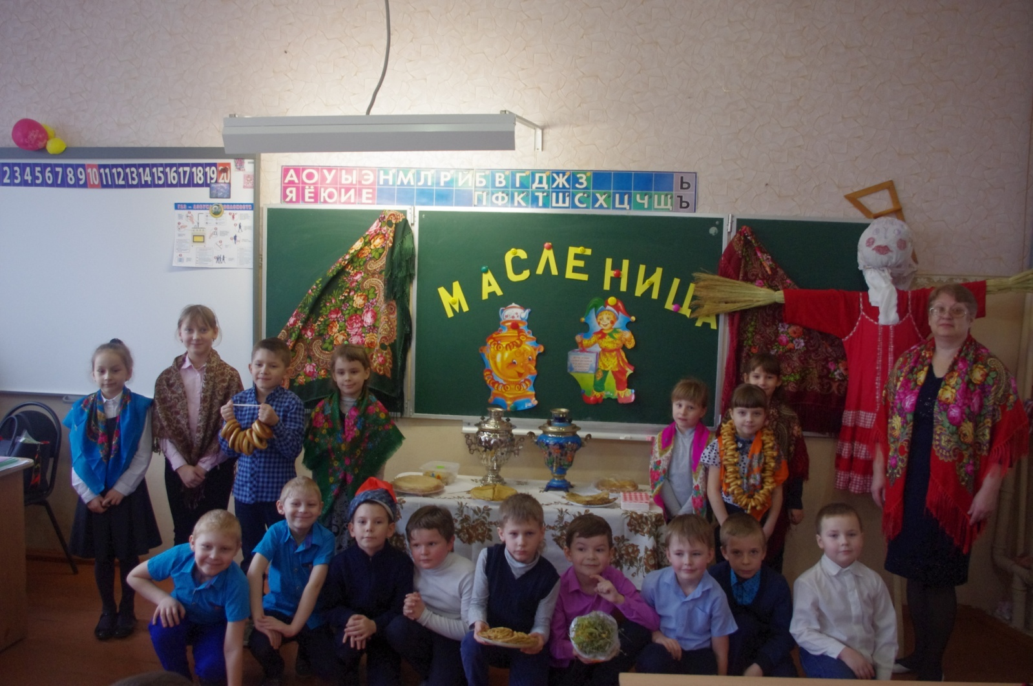
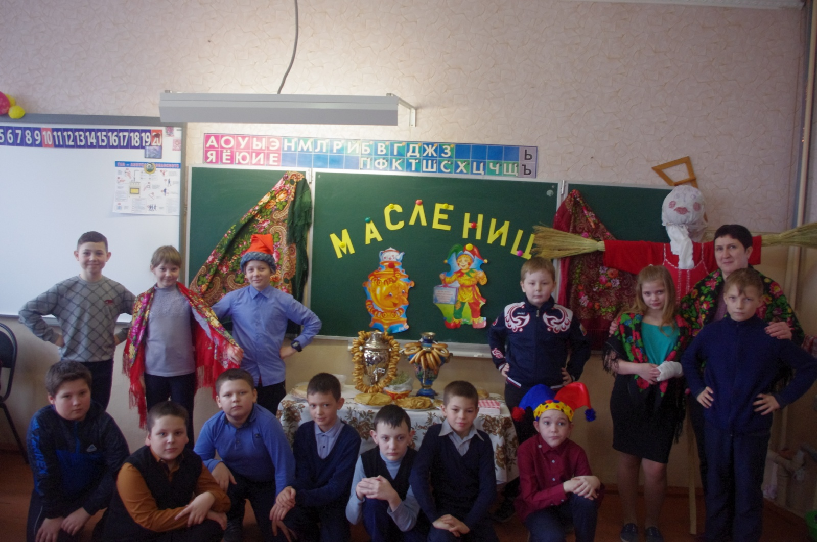

Директор школы А.А. Деев

